环保真的涨了吗？看看自己是否有锚定思维

**微信公众号：二师父定投**

投资有长线思维，可是大部分投资者能看到的只是明天的涨跌，这样是很难长期持有优质企业的。

最近环保涨的不错，有的投资者又蠢蠢欲动，是不是环保行情来了，要不要布局一些。那么环保真的涨了吗？

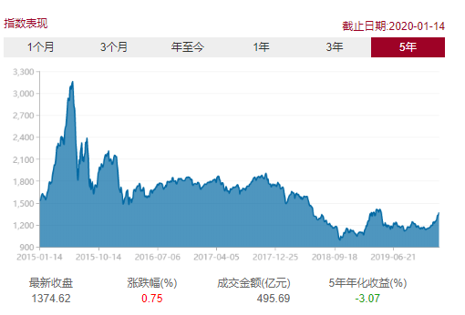

从图中看看，环保最近是涨了，可是相对于18年的高点和19年的高点，这个指数仍旧是下跌的。

垃圾指数买的足够低能挣钱，这是二师父提倡的低估定投，但是并不能使收益最大化。投资和人生选择一定是将有限的财力、人力资源放在能够产出最大效益的资产和事情上。

**环保指数有价值吗**

环保指数选择的是符合资源管理、清洁技术和产品、污染管理的公司纳入环保产业主题，采用等权重加权方式来进行持仓股票的分配。

直接看看持仓股票，横店东磁、华友钴业等许多股票的毛利率都低于30%，这不是一年两年的数据，近10年都是这个鬼样子，你说为啥要去捡便宜呢？扣非净利润增长率和营业收入增长率乏力，有几个年份是负数。

更为重要的是，环保指数的持仓股票对应的企业不是搞环保的，而是企业的环保做的好。天齐锂业是销售碳酸锂等锂系列化工产品的，横店东磁是销售磁性材料、光伏产品、振动器件的。这些都和环保没有半点关系。

很多人都感觉国家近年环保做的好，也确实多了一些绿水青山，北京的雾霾基本上都没有了。不过这是环保带来的好处，并不是说这些公司盈利带来的，从某种意义上讲，公司环保做的好，不代表企业的利润就高，反而会降低企业利润。这是需要注意的。

**你为什么觉得他涨了**

二师父介绍一种常见的错误认知思维：锚固认知思维。

人们在认识新事物、判断新事物时，倾向于依赖第一手信息（锚）。

这个锚就是后来判断价值的最重要依据信息。中证环保指数，投资者往往会把第一次看到的价格作为锚固价格，对于一个17年投资了这只指数的投资者，现在看环保指数肯定是降了，当然他也不会告诉别人他在17年买入了这个指数，人都喜欢展现自己的聪明而隐藏自己的愚蠢。

那么谁会说环保涨了呢？第一是新手投资者，他们往往看到近几周的基金价格，看着最近环保涨的不错，就觉得环保要涨。第二是在去年底买入环保指数的，这些投资者会拿着账户盈利展示：看我买的垃圾涨了吧。

其实这都是假象，真相是企业的价值，从盈利和商业模式看，环保指数背后的公司只能算中等，无法称之为上流公司。有了这一点就足够，没必要再去研究他的价格高低。投资首先不是赚价差，而是赚盈利。

**放弃垃圾指数的投资，选择长期盈利稳定可持续的指数，等待行业危机或者股市大跳水的时候重仓杀入。你可以获得更多更好的回报。**